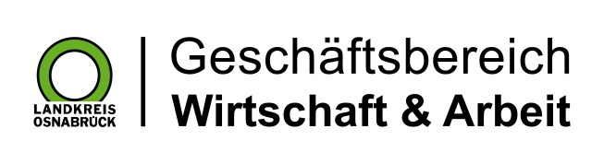

Landkreis Osnabrück · Postfach 25 09 · 49015 Osnabrück | Die Landrätin

Datum: 09.12.2019
Zimmer-Nr.: 4201
Auskunft erteilt: Herr Wiebrock

Durchwahl: 0541 501 4201
Mobil:
Fax: (0541) 501- 0541 501 64201

E-Mail: wiebrock@wigos.de

Pressemitteilung

„Da staunst’e“ jetzt
auch in Bremen
Das Fachkräftebüro des Landkreises wirbt auf der JobMesse Bremen für das Osnabrücker Land

„Da staunst’e – 15.000 Jobs und einer für Dich“, unter diesem Titel wirbt der Landkreis Osnabrück seit einigen Wochen um Fach- und Arbeitskräfte für die Region. Dies jetzt auch auf der JobMesse Bremen mit einigem Erfolg.

„Wir erhoffen uns eine größere Sichtbarkeit des Osnabrücker Landes, wollen präsent sein in den Köpfen der Menschen und zeigen, wie gut es sich im Osnabrücker Land leben und arbeiten lässt“, erläutert Sandra Schürmann vom Fachkräftebüro des Landkreises Osnabrück den Hintergrund des Projekts.

Gleich zwei Tage war das Fachkräftebüro auf der JobMesse in Bremen vertreten. Rund 130 Besucher zeigten dabei konkretes Interesse an Jobangeboten aus dem Osnabrücker Land und werden in den kommenden Tagen jeweils zwei aktuelle Jobangebote aus der Region zugeschickt bekommen. „Wir haben uns vorgenommen, im kommenden Jahr nicht nur in Bremen präsent zu sein, sondern auch auf anderen JobMessen wie in Dortmund, Bielefeld oder Essen“, so Schürmann. Dies besonders in benachbarten Regionen oder an Standorten mit einer noch vergleichsweise hohen Anzahl von Arbeitssuchenden.

„Zudem planen wir eine große Plakataktion bei uns in der Region, um für unsere JobZentrale mit den 15.000 Jobs zu werben“ erklärt (s.v.) die Leiterin des Fachkräftebüros weiter. Die JobZentrale ist eine Datenbank, die die Ausbildungs- und Jobangebote unterschiedlichster Plattformen wie der Arbeitsagentur, Monster sowie auch Stepstone bündelt und speziell für die Orte im Osnabrücker Land zusammenfasst. Zu finden ist diese im Internet unter www.da-staunste.de.

Der Geschäftsbereich Wirtschaft & Arbeit des Landkreises Osnabrück, zu dem das Fachkräftebüro gehört, bietet im Rahmen der „Da staunst’e-Kampagne“ noch weitere Projekte: „Wir haben auch andere Formate wie beispielsweise die Career-Touren für Studierende“, skizziert Schürmann. Hierbei konnten zuletzt 20 Studierende unterschiedlichster Fachrichtungen für einen Besuch der Amazonen Werke in Hasbergen gewonnen werden, bei dem neben einer Betriebsbesichtigung auch erste Gespräche mit Personalverantwortlichen auf der Tagesordnung standen. „Das alles verfolgt jedoch immer das eine Ziel: Die Vielfalt der Unternehmen bei uns in der Region zu zeigen.“

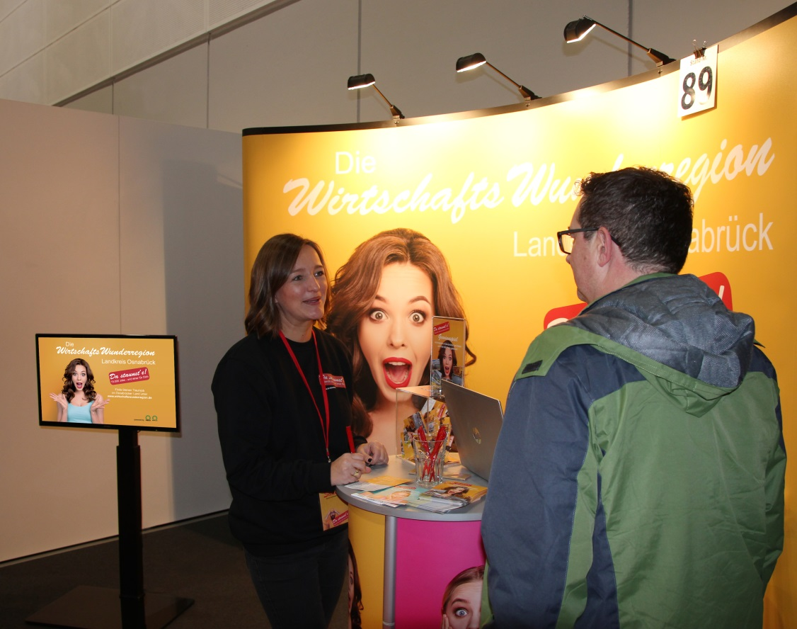
Bildunterschrift: Die Vielfalt der Unternehmen und Jobangebote der Region präsentierte das Fachkräftebüro des Landkreises Osnabrück auf der JobMesse Bremen.

Foto: WIGOS/Eckhard Wiebrock

